UD1_T2 Integridad



Nicolás González Dobarro
Índice
* WINDOWS - SFC * 3
- Ejecuta SFC en una máquina Windows 10 y muestra el resumen final. 3
- Visualiza el log. 3
* LINUX - Rootkit Hunter * 4
- Instala Rootkit Hunter en una máquina Ubuntu 14. 4
- Actualiza Rootkit Hunter para que tenga en cuenta las aplicaciones y actualizaciones instaladas en tu S.O. 4
- Ejecuta Rootkit Hunter y muestra el resumen final. 5
- Visualiza el log, busca un archivo con Warnings y ábrelo con "gedit" para investigarlo. 5

* WINDOWS - SFC *

- Ejecuta SFC en una máquina Windows 10 y muestra el resumen final.
---------------------------
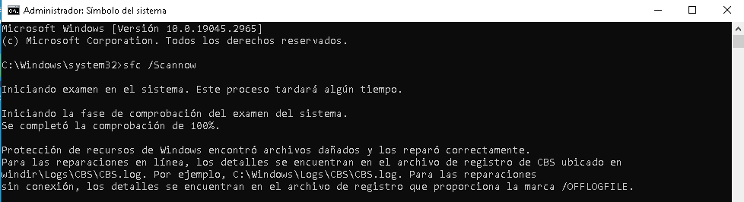

- Visualiza el log.
---------------------------
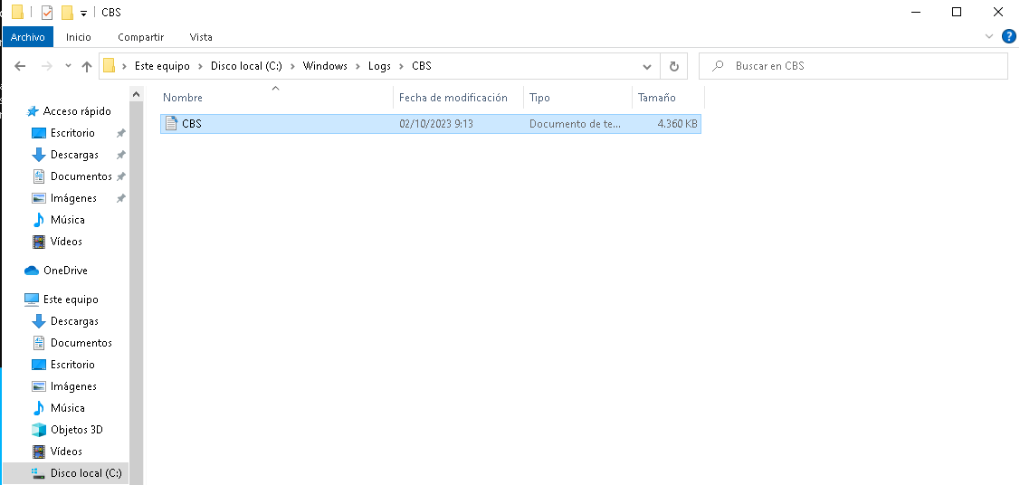

* LINUX - Rootkit Hunter *

- Instala Rootkit Hunter en una máquina Ubuntu 14.
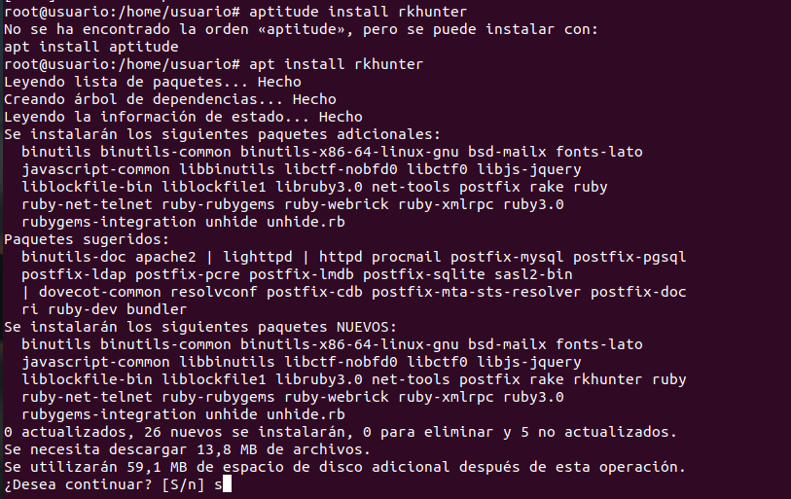

- Actualiza Rootkit Hunter para que tenga en cuenta las aplicaciones y actualizaciones instaladas en tu S.O.
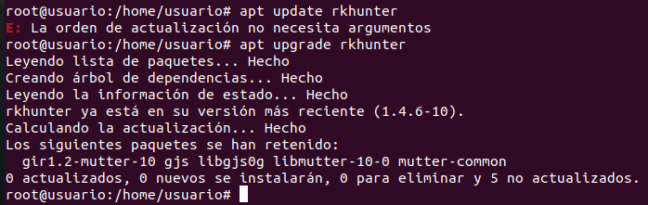

- Ejecuta Rootkit Hunter y muestra el resumen final.
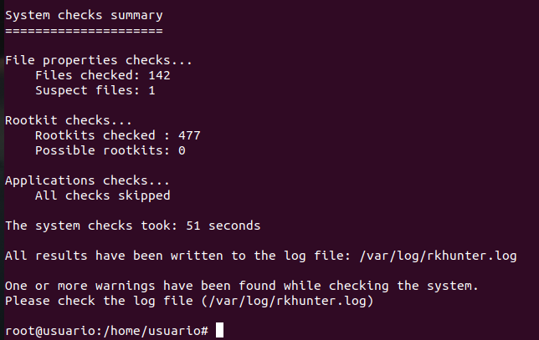

- Visualiza el log, busca un archivo con Warnings y ábrelo con "gedit" para investigarlo.
